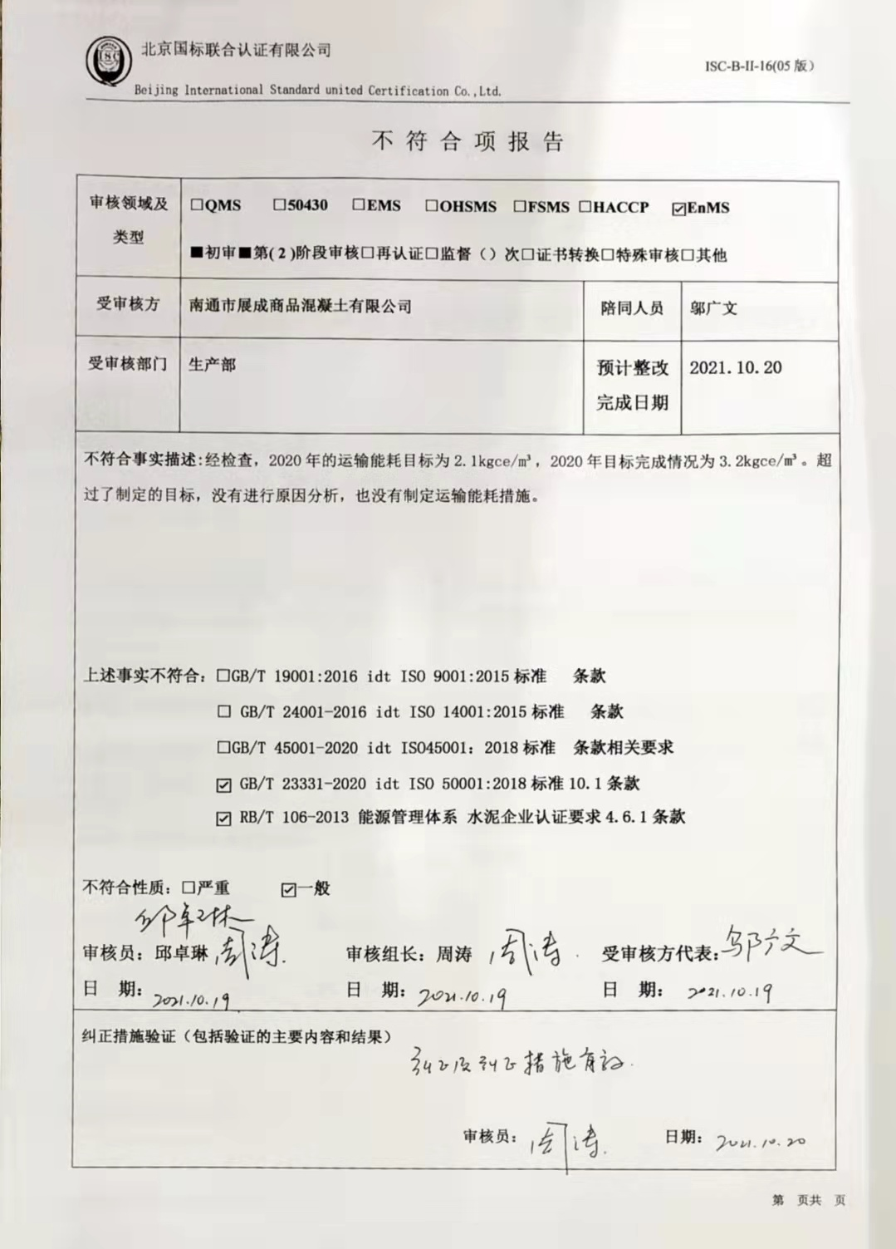

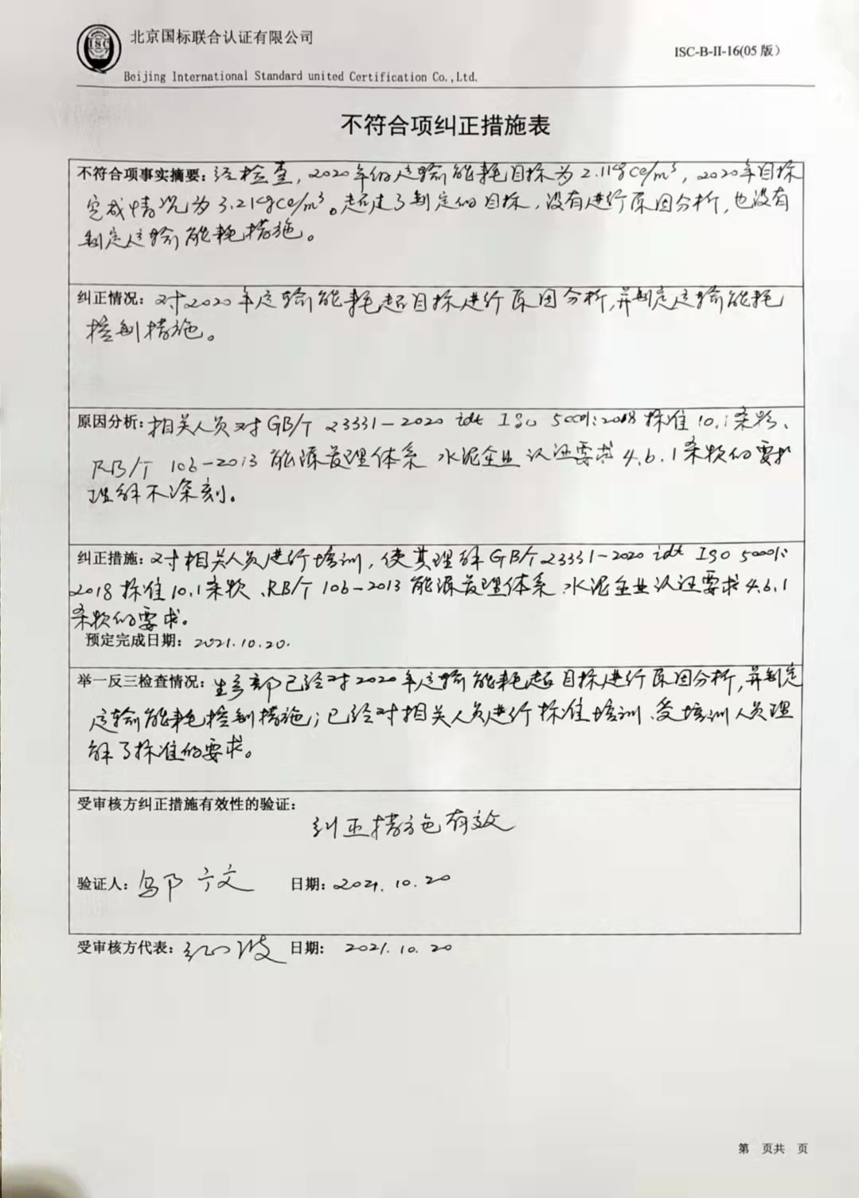

不 符 合 项 报 告

|  |  |  |  |
| --- | --- | --- | --- |
| **审核领域及类型** | **□QMS** **□50430** **□EMS** **□OHSMS** **□FSMS** **□HACCP ☑EnMS**  **■初审■第( 2 )阶段审核****□再认证****□监督（****）次□证书转换****□特殊审核□其他** | | |
| **受审核方** | **南通市展成商品混凝土有限公司** | **陪同人员** | **邬广文** |
| **受审核部门** | **生产部** | **预计整改完成日期** | **2021.10.20** |
| **不符合事实描述:**经检查，2020年的运输能耗目标为2.1kgce/m³，2020年目标完成情况为3.2kgce/m³。超过了制定的目标，没有进行原因分析，也没有制定运输能耗措施。  **上述事实不符合：****□GB/T 19001:2016 idt ISO 9001:2015标准 条款**  **□ GB/T 24001-2016 idt ISO 14001:2015标准 条款**  **□GB/T 45001-2020 idt ISO45001：2018标准 条款相关要求**  **☑ GB/T 23331-2020 idt ISO 50001:2018标准10.1条款**  **☑ RB/T 106-2013 能源管理体系 水泥企业认证要求4.6.1条款**  **不符合性质：□严重　　　☑一般**  **审核员：****邱卓琳 审核组长：****周涛 受审核方代表：**  **日 期： 日 期： 日 期：** | | | |
| **纠正措施验证（包括验证的主要内容和结果）**  **审核员： 日期：** | | | |

不符合项纠正措施表

|  |
| --- |
| **不符合项事实摘要：**经检查，2020年的运输能耗目标为2.1kgce/m³，2020年目标完成情况为3.2kgce/m³。超过了制定的目标，没有进行原因分析，也没有制定运输能耗措施。 |
| **纠正情况：**对2020年运输能耗超目标进行原因分析，并制定运输能耗控制措施。 |
| **原因分析：**相关人员对GB/T 23331-2020 idt ISO 50001:2018标准10.1条款、RB/T 106-2013 能源管理体系 水泥企业认证要求4.6.1条款理解不深刻。 |
| **纠正措施：**对相关人员进行培训，使其理解GB/T 23331-2020 idt ISO 50001:2018标准10.1条款、RB/T 106-2013 能源管理体系 水泥企业认证要求4.6.1条款的要求。  **预定完成日期：** |
| **举一反三检查情况：**生产部已经对2020年运输能耗超目标进行原因分析，并制定运输能耗控制措施；已经对相关人员进行标准培训，受培训人员理解了标准的要求。 |
| **受审核方纠正措施有效性的验证：**  纠正措施有效。  **验证人： 日期：** |

**受审核方代表： 日期:**